รู้ให้ซึ้งถึงแก่นแดนสาเก
สื่อบูรณาการ
รางวัลที่ 2 การประกวด นวัตกรรมหรือสื่อการเรียนการสอนครู
ประจำปีงบประมาณ 2549 ระดับประถมศึกษา
สำนักบริหารงานคณะกรรมการส่งเสริมการศึกษาเอกชน
กระทรวงศึกษาธิการ

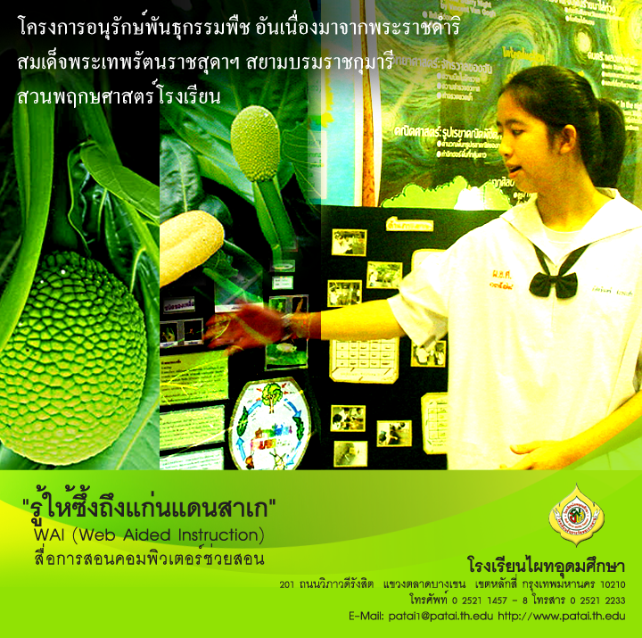

หลักสูตรพฤกษศาสตร์โรงเรียน เพื่อพัฒนาพหุปัญญา โรงเรียนไผทอุดมศึกษาได้เข้าร่วมโครงการอนุรักษ์
พันธุกรรมพืช อันเนื่องมาจากพระราชดำริ สมเด็จพระเทพรัตนราชสุดาสยามบรมราชกุมารี และได้เลือกศึกษาต้นสาเก เพราะเป็นต้นไม้ที่อยู่คู่กับโรงเรียน กำหนดแผนผังความรู้ หรือ Web Model ในหัวข้อ “รู้ให้ซึ่งถึงแก่นแดนสาเก” จัดนิทรรศการ และนำเสนอผลงาน “ทรัพยากรไทย : สรรพสิ่งล้วนพันเกี่ยว” ณ โครงการอนุรักษ์พันธุกรรมพืชคลองไผ่ อำเภอสีคิ้ว จังหวัดนครราชสีมา

สื่อการเรียนรู้ : 2548

